

**QUALIDADE DE SOFTWARE**

Larissa Bonifácio

Análise de Qualidade

Pouso Alegre

2022

# RESUMO

Neste trabalho iremos realizar um relatório de qualidade com todas as informações sobre o produto celular Android Samsung S9, no qual iremos analisar seu acabamento,durabilidade,usabilidade,design e custo benefício.

A partir dele iremos demostrar como é feita uma análise de qualidade em um produto ou serviço ao público. Destacar todos os pontos positivos e negativos, além de averiguar se o produto ou serviço cumpre seu objetivo principal.

# SUMÁRIO

1. RESUMO 2

2. SUMÁRIO 3

3. INTRODUÇÃO 4

4. O PROJETO 5

4.1 Detalhes do produto ou serviço 5

4.2 Tabela de Análise 5

4.3 Relatório 6

4.4 Evidências 7

4.5 Onde encontrar 8

5. CONCLUSÃO 8

6. REFERÊNCIAS BIBLIOGRÁFICAS 8

# INTRODUÇÃO

Nessa análise de qualidade o produto descrito será o celular Android Samsung S9. No qual, após quatro anos de uso, temos um apanhado mais solido e preciso de evidências e pontos para serem considerados sobre o produto.

No trabalho será tratado sobre o acabamento , durabilidade, usabilidade, design e custo beneficio do produto para o usuário. Dessa forma demostrando os testes feitos no celular Samsung S9.

Neste caso os testes foram feitos no uso continuo e diariamente do aparelho celular. Já que era de uso pessoal, temos uma opinião de um cliente direto da marca. O que contribui para o projeto e o deixa mais assertivo nas suas diretrizes. Podemos esperar um projeto coeso e com muitos dados acerca do produto.

O projeto tem como objetivo relatar a opinião a cerca do produto, e iremos detalhar com testes e analise dos mesmos para certificar que está satisfazendo seu publico alvo os seus clientes.

# O PROJETO

Neste trabalho temos como produto de analise o celular Samsung S9 da linha Android da SAMSUNG.È um produto aparelho eletrônico de uso pessoal. O produto é usado diariamente o dia todo, apresenta uma boa performance pelo tempo de uso de 4 anos. Têm uma boa durabilidade e design bem ergonômico.

Seu custo benefício é bom, já que o celular tem constantes atualizações e realiza qualquer atividade que um aparelho atual faz. Se torna muito viável para quem deseja um celular para cumprir suas tarefas sem gastar muito

A performance dele é impecável, a bateria consegue segurar muita carga, com um uso constante o aparelho consegue se mantém funcionando o dia inteiro. Um ponto negativo, que com o tempo as fotos dessa câmera ficaram com pouca definição. O fato dela ter apenas uma câmera contribui para a perda de definição. Apresenta uma excelente memoria de 128 gb, que é mais que suficiente para aplicativos e uso diário.

Analisando pelo custo benefício é um bom produto, entrega bastante coisa por um preço acessível. Peca em alguns pontos mais compressivo se for levar a em consideração a data de lançamento do produto.

## Detalhes do produto ou serviço

|  |  |
| --- | --- |
| **Nome do produto ou serviço:** | **Samsung S9** |
| **Fabricante:** | **SAMSUNG** |
| **Tempo de uso:** | **4 Anos.** |
| **Outros detalhes relevantes sobre o produto:** | **Memória de 128 gb, Cor azul.** |

## Tabela de Análise

|  |  |  |
| --- | --- | --- |
| **Característica** | **Sua percepção** | **Referência da evidência [caso tenha]** |
| **Usabilidade:** | Apresenta uma boa usabilidade diária, fácil de mexer e ergonômico. |  |
| **Matéria prima:** | Produto bem resistente, apresenta uma boa composição. | Ex. Imagem 1: |
| **Performance:** | Apresenta uma boa performance com suporte para aplicativos e um software em constante atualização. Design da interface é padrão Android, de fácil utilização. | Ex. Imagem 2: |
| **Design:** | Um produto muito bonito, com um acabamento excelente. Cor utilizada bem expressiva e destacada. | Ex. Imagem 3 |
| **Custo benefício:** | O produto apresenta um ótimo custo para sua performance, bateria e durabilidade. |  |

## Relatório

O produto apresenta um ótimo custo beneficio para os dias de hoje, já que garante na performance e na durabilidade. Apresenta um acabamento excelente e uma boa bateria que têm carregamento rápido. Para um uso diário, nunca me deixou a desejar. É um produto que me agrada muito, por ser compacto e muito resistente.

O único ponto negativo é a câmera que ficou um pouco ultrapassada pra os dias atuais, é compressivo já que o produto tem 4 anos de mercado. O sistema operacional Android é de fácil utilização e sempre está se atualizando.

Recomento muito esse produto, gosto muito desse celular e suas funções. Para quem está procurando um celular inicial e não quer gastar muito nesses produtos atuais, vale a pena pagar mais barato e trocar no futuro.

## Evidências

Segue as evidências citadas no nosso quadro acima;

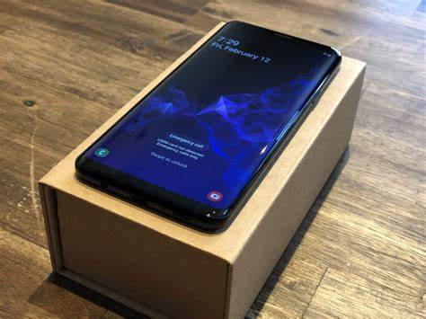

Imagem 1: Matéria prima

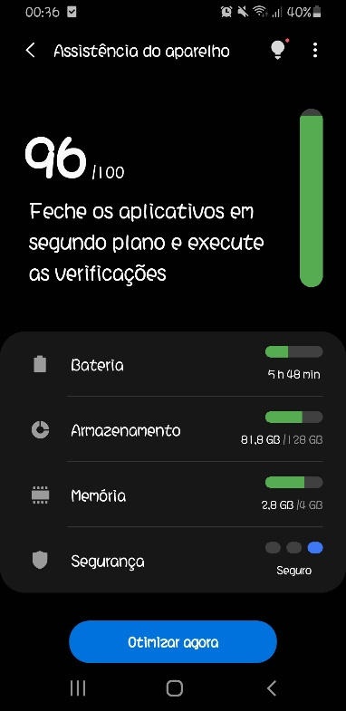

Imagem 2: Performance

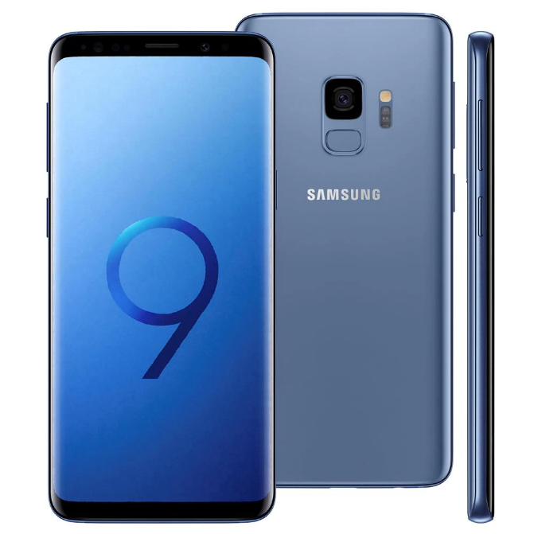

Imagem 3: Design

## Onde encontrar

Esse produto é encontrado em lojas online. Como por exemplo; [Samsung Brasil | Celulares & Tablets | TV & Audio | Eletrodomesticos | Outros](https://shop.samsung.com/br/?utm_source=bing&utm_medium=ppc&utm_campaign=br_paid_ppc_bing_multi_ecommerce_cad3-b0008_text_institutional-loja_paid-cdm-%2Bcomprar%20%2Bsamsung&utm_content=%7bad-group%7d&utm_term=%2Bcomprar%20%2Bsamsung&cid=br_paid_ppc_bing_multi_ecommerce_cad3-b0008_text_institutional-loja_paid-cdm-%2Bcomprar%20%2Bsamsung&keeplink=true&msclkid=db4db699bdee1ee87d26d5183abd05fa) , [(4) Galaxy S9 | MercadoLivre 📦](https://lista.mercadolivre.com.br/galaxy-s9).

# CONCLUSÃO

Com esse trabalho tive a experiência de escrever um relatório completo de qualidade. Muito interessante já que estou iniciando nesse mercado, exercitar um conteúdo na pratica ajuda no aprendizado. Espero ter feito uma ótima atividade e passado toda a informação do produto corretamente.

No relatório espero ter passado a minha visão sobre o produto e detalhado tudo que observei nesse tempo de uso com o produto. O objetivo era passar um feedback coeso e pratico do celular.

# REFERÊNCIAS BIBLIOGRÁFICAS

# SAMSUNG imagens. Smartphone Samsung Galaxy S9 Plus Dual Chip:

SAM,2020.

SAMSUNG, shop.samsung,com.br. 2022. Disponível em: <[Samsung Brasil | Celulares & Tablets | TV & Audio | Eletrodomesticos | Outros](https://shop.samsung.com/br/?utm_source=bing&utm_medium=ppc&utm_campaign=br_paid_ppc_bing_multi_ecommerce_cad3-b0008_text_institutional-loja_paid-cdm-%2Bcomprar%20%2Bsamsung&utm_content=%7bad-group%7d&utm_term=%2Bcomprar%20%2Bsamsung&cid=br_paid_ppc_bing_multi_ecommerce_cad3-b0008_text_institutional-loja_paid-cdm-%2Bcomprar%20%2Bsamsung&keeplink=true&msclkid=db4db699bdee1ee87d26d5183abd05fa)>. Acesso em: 26 nov. 2022.

Mercadolivre,lista.mercadolivre.com.br/galaxy-s9.2022.Disponível em:

<[(4) Galaxy S9 | MercadoLivre 📦](https://lista.mercadolivre.com.br/galaxy-s9).>. Acesso em: 26 nov. 2022